Tiết 2: Tự rèn luyện kỹ năng bảo mật tài khoản.

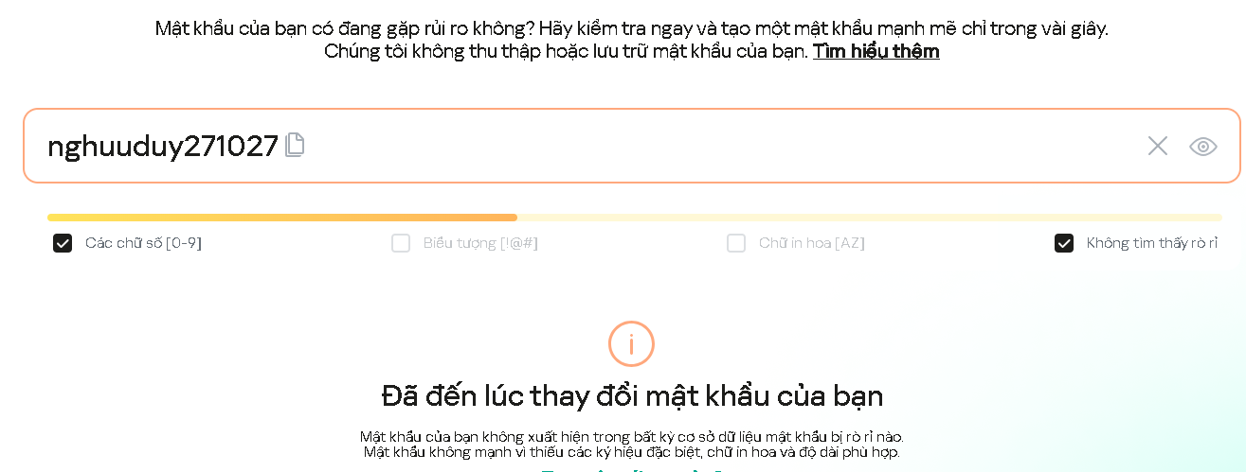
- Nhiệm vụ cá nhân: Kiểm tra mật khẩu hiện tại bằng công cụ online (password checker)

- Cặp đôi: So sánh cách đặt mật khẩu → đưa ra “công thức mật khẩu mạnh”

- Công thức mật khẩu mạnh:”Mật khẩu mạnh = ít nhất 12 ký tự + chữ hoa + chữ thường + số + ký tự đặc biệt”
Hoặc: Mật khẩu = Cụm từ dễ nhớ + số + ký tự đặc biệt

- Nhóm: Thực hành bật 2FA cho email/ mạng xã hội cá nhân, chụp màn hình minh chứng
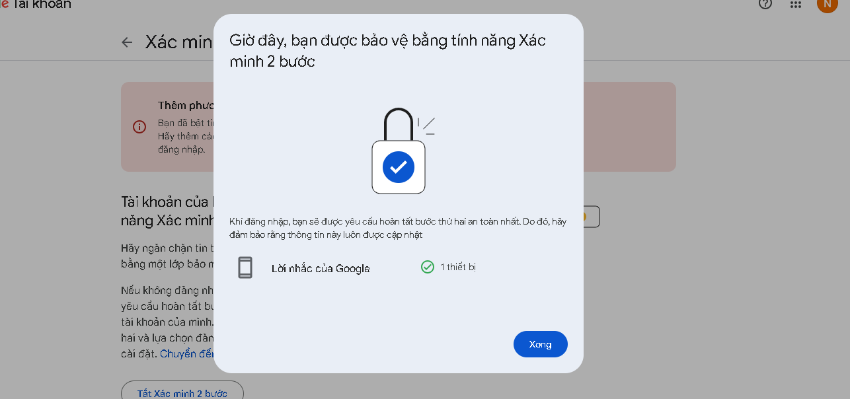

- Sản phẩm cuối: Checklist “Quy tắc bảo mật tài khoản”
